**Руководство пользователя**

# Окно мероприятий

Главное окно, позволяющее узнать о прохождении мероприятия и о его деталях.

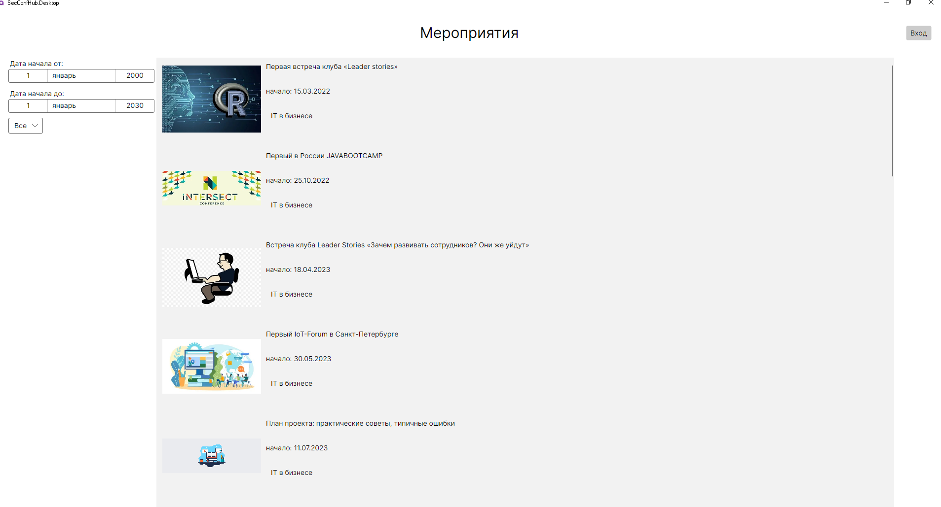

Имеется возможность фильтрации списка по:

* Датам начала
* Направлениям

Страница доступна анонимным пользователям. А также на странице есть возможность перехода к окну входа.

# Окно входа

Данная окно предназначено для входа пользователей в приватную часть системы. Вход осуществляется по идентификатору пользователя и его паролю.

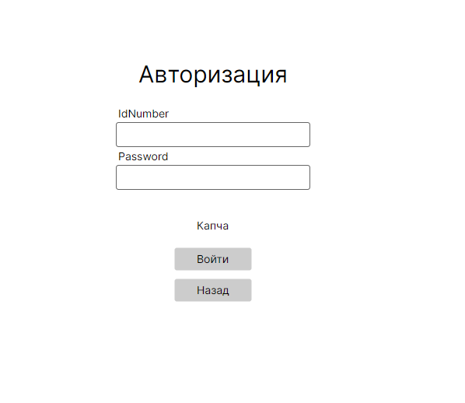

Если переход на данное окно был совершен случайно, всегда можно вернуть к публичной части системе по кнопке «Назад».

После нажатия кнопки «Войти» система автоматически распознает роль пользователя и совершит переход на соответствующую часть системы для данной роли.

# Окна участников, жюри, модераторов

Окна пользователей представляют собой небольшие фрагменты по демонстрации работоспособности системы ролей:



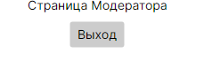

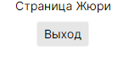

# Окно организатора

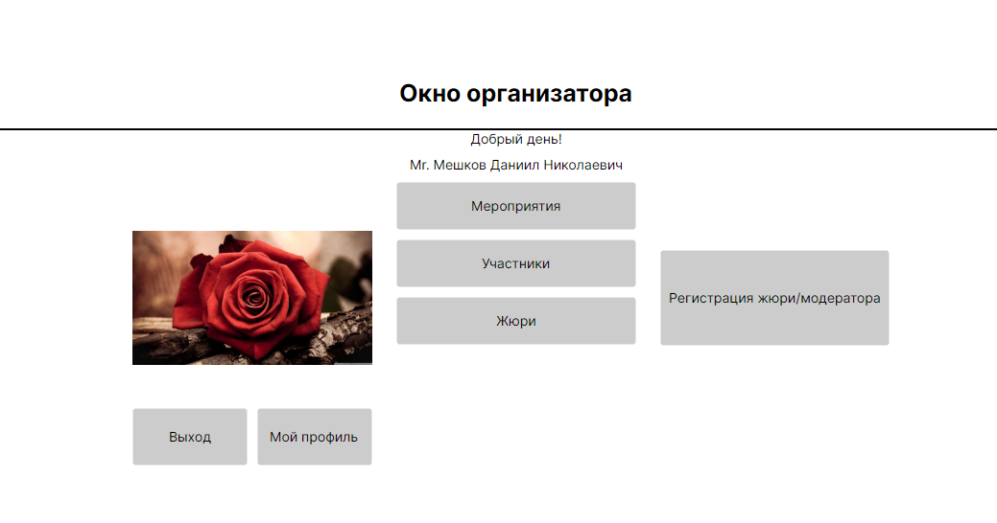

На окне организатора множество запланированных разработок функциональности в виде:

1. Просмотра участников
2. Просмотра Жюри
3. Просмотра профиля

На данной странице можно увидеть приветствие, динамически меняющееся в зависимости от времени суток, а также обращение по половому признаку.

Как видно на скриншоте, в соответствующую область загружается фото пользователя.

На окне реализована возможность перехода к окну регистрации жюри/модератора.

**Окно регистрации жюри/модератора**

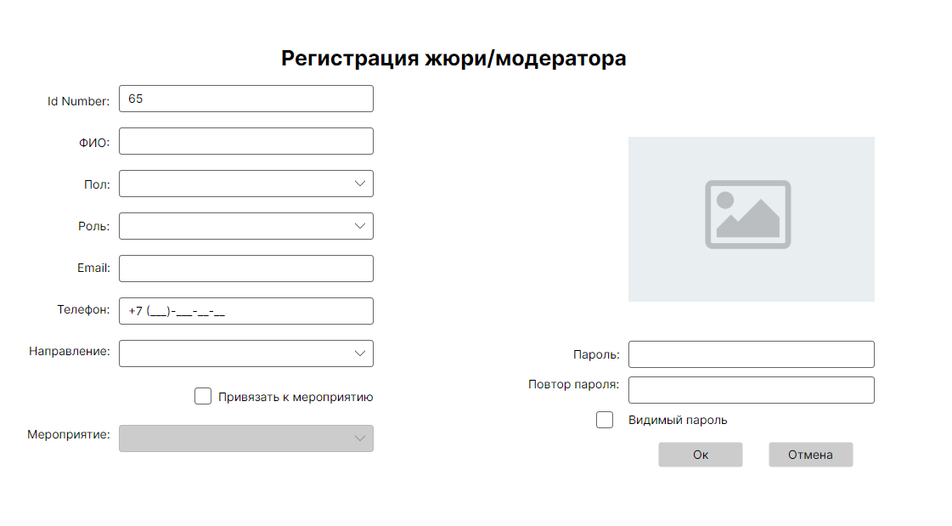

Данное окно реализует возможность регистрации модератора или жюри на основе его данных в зависимости от выбранной роли.

Окно доступно только пользователям с ролью «Организатор».

Все требования к корректности данных учтены. Например, при вводе неправильного пароля будет выведено сообщение: «Пароль не мнее 6 символов Заглавные и строчные буквы. Не менее одного спецсимвола. Не менее одной цифры.»пара